Муниципальное бюджетное общеобразовательное учреждение

«Овгортская школа – интернат среднего (полного) общего образования»

Опыт работы школьного лесничества
«Совёнок»

Руководитель школьного лесничества:
Голубева Инна Валентиновна,
учитель биологии и химии

Овгорт, 2013
В МБОУ «Овгортская ОШИС (п) ОО» школьное лесничество «Совёнок» организовано в марте 2012 года как объединение дополнительного образования детей. В группе 16 детей, в основном это 5 и 7 класс. Проработав один год в этом направлении, нельзя сказать, что накоплен опыт, однако, поделиться некоторыми педагогическими идеями и методическими разработками можно. Целью работы школьного лесничества является воспитание любви к природе и малой Родине, патриотизма и бережного отношения к лесному богатству. Поэтому в задачи учебной программы входит - создать условия для формирования у школьников общечеловеческих ценностей, научного мировоззрения об экологических взаимоотношениях в лесном сообществе, биоразнообразии планеты, представлений об основах лесоводства, краеведения, особо охраняемых территориях. Неотъемлемой задачей дополнительного образования является развитие индивидуальных способностей, раскрытие потенциала ребенка, помощь в социальной адаптации детей из небольших населенных пунктов в условиях быстро меняющегося информационно-технологичного мира.
Детям младшего и среднего подросткового возраста важны не отдельные занятия, а непрерывный процесс деятельности, который дает простор инициативе, творчеству, удовлетворяет любознательные потребности ребенка. Планирование, конструирование, изучение, исследование, поиск, участие в конкурсах, в деловых творческих играх - все это формирует активную жизненную позицию подростка. Однако желание проявить себя в различных испытаниях часто угасает от неуверенности в своих возможностях и зачастую нераскрытых способностях. Разрешить данную проблему ребенка, дать возможность поверить в свои силы, способности, знания, проявить одаренность - для этого и призвано дополнительное образование.
Экологическое воспитание через школьное лесничество способствует непосредственному общению с природной средой, формированию чувства прекрасного через любование природой. А для этого необходимо быть очень наблюдательным, внимательным, любознательным. Развитие творческих и исследовательских способностей как минимум, а как максимум – развитие соответствующих компетенций является весьма актуальным в современном образовании детей. Важным этапом в становлении личности ребенка является исследовательская деятельность.
Исследовательская деятельность школьного лесничества
Я не ставлю перед собой задачу воспитать будущих ученых или участников научно - практических конференций. Я лишь стараюсь помочь воспитанникам увидеть необычное в обычном. Применяя технологию исследовательской деятельности, активно внедряется личностно-ориентированный подход. «Мои ученики будут узнавать новое не от меня; они будут открывать это новое сами. Моя главная задача – это помочь им раскрыться, развить собственные идеи», - писал еще И.Г.Песталоцци.
Под исследовательской деятельностью понимается деятельность учащихся, связанная с поиском ответа на творческую, исследовательскую задачу с заранее неизвестным решением. Нет готовых эталонов знания, которые столь привычны для классной доски: явления, увиденные в природе чисто механически не вписываются в готовые схемы, а требуют самостоятельного анализа каждой конкретной ситуации. (по Селевко, 1998).
Для юного исследователя очень важно иметь хорошую зрительную и слуховую память. Природа позволяет нам тренировать свой мозг также как и мышцы. Для развития зрительной памяти использую простое упражнение с салфеткой (Играя, обучаемся. Выпуск 1,1999). На стол заранее кладу различные небольшие предметы (канцелярские, бытовые, природные материалы и т.д.) общим количеством от 8 до 20 и накрываю их тряпочной салфеткой. Затем ребята подходят к столу, я снимаю салфетку ровно на 10 секунд. За это время дети должны запомнить как можно больше предметов. Далее салфеткой снова закрываю стол, а ученики каждый индивидуально записывают на отдельных листках бумаги предметы, которые они запомнили. Потом сверяем, кто сколько запомнил. На первых таких упражнениях дети обычно запоминают от 4-5 до 8 предметов. При регулярных тренировках дети запоминают все 20 предметов. Усложнение данного упражнения провожу в виде дополнительных вопросов: какого цвета были предметы, сколько вещей можно отнести к бытовым или канцелярским, какая надпись была на блокноте, что было изображено на значке, шишки каких деревьев узнали и др.
На занятиях и праздниках любимым упражнением воспитанников стал прием с «волшебным мешочком». В тряпочный мешочек складываю опять же различные предметы, которые можно узнать наощупь или на слух (шуршащие). По очереди каждый ребенок просовывает руку в мешочек и, осязая, запоминает, что лежит в мешочке. Далее дети записывают на листке. Затем сверяем, кто какие предметы узнал. Такое упражнение обостряет слух, улучшает память у детей с преобладающим кинестетическим типом восприятия информации.
На экскурсиях в лес или к реке провожу игру «Звуковая карта». Все дети собираются в небольшой круг и в течение 3-5 минут слушают звуки природы. Затем по памяти на листке бумаги воспроизводят, с какой стороны они услышали какой-то звук. Отмечают условными значками или словами. Далее каждый ребенок рассказывает, что он услышал. Этот прием помогает быстро концентрировать внимание, развивать слуховую память и ориентироваться на местности.
Иногда во время экскурсий мы видим великолепные картины природы или находим такие виды растений или насекомых, которые детям необходимо запомнить очень надолго, так как эта информация может пригодиться детям на олимпиадах, конкурсах или каких-либо других мероприятиях. Как правило, во время экскурсий дети получают очень много информации и, чтобы не получилась путаница, применяю упражнение «Фотоаппарат» (Играя, обучаемся. Выпуск 2, 1999). Упражнение проводится в парах. Один ребенок из пары закрывает глаза, он будет исполнять роль «фотоаппарата». Другой ребенок из пары - «фотограф». Выбрав очень красивый цветок или насекомое, фотограф настраивает фотоаппарат, то есть подводит своего напарника к месту, слегка поворачивает голову так, чтобы взгляд «фотоаппарата» сразу попал на этот цветок или насекомое. Затем быстро открывает глаза и, у «фотоаппарата» происходит мгновенное запоминание предмета. Выполняя это упражнение необходимо учесть, что показанная картинка запомнится на много лет, поэтому она должна приносить эстетическое удовольствие. Спустя некоторое время запечатленная в памяти картина может пригодиться для художественного изображения красками или карандашами, а этот ребенок будет помнить сюжет картины до мельчайших подробностей.
В целом же эти несложные упражнения помогают развивать внимание, память, выборочно запоминать информацию, быстро анализировать, что в итоге помогает в проведении исследовательской работы и учебной деятельности в школе.
На занятиях творческого объединения исследовательская деятельность позволяет всесторонне развивать способности ребенка: методичность в выполнении эксперимента, конспектирование дополнительной литературы, составление реферата, аналитические и логические навыки мышления, проявление инициативы и развитие коммуникативных качеств, выступление перед аудиторией, аккуратность, трудолюбие. Это и многое другое сказывается на конечном результате исследований.
В 2012-2013 учебном году ребята из школьного лесничества «Совёнок» выполняют несколько исследовательских работ. Девочки из 5 А класса учатся делать описание деревьев, их работа так и называется «Деревья Овгорта» (Приложение 1). Они определили высоту деревьев, диаметр ствола, нашли информацию о хвойных деревьях в Красной книге ЯНАО и в сети интернет. Девочки из 7 Б класса для исследования выбрали тему «Лекарственные растения Шурышкарского района». Ими составлен список видов растений, которые применяют в официальной и народной медицине, оформлен сборник рецептов «Зеленая аптека». Мальчики из 7 Б класса проводят наблюдения за птицами. Тема их исследовательской работы «Птицы Ямала». Большую помощь в проведении экскурсий и сбора информационного материала оказывает мастер участка леса Мужевского лесничества ОАУ «Леса Ямала» Дробов Сергей Петрович. Ребята составили мультимедийную презентацию на основе собственных фотографий и наблюдений.
Любая исследовательская деятельность подразумевает публичное выступление. Сообщение о своих открытиях сначала репетируем на занятиях школьного лесничества, а потом выходим с докладом на школьную научно-практическую конференцию. В 2013году конференция школьников будет проведена в апреле.
Большую помощь в проведении исследовательских работ и занятий школьного лесничества оказывают современные компьютерные (информационные) технологии. Мультимедийный проектор и интерактивная доска стали надежным помощником в проведении массовых мероприятий с детьми, например, тематические линейки, экологические праздники. Мероприятия проходят с интересными видеорядами, звуковым оформлением, анимационными эффектами. Для семиклассников проведено внеклассное мероприятие, посвященное Дню защиты морских млекопитающих (День Кита, 19 февраля). Ученики узнали много новой информации и испытали себя в роли ведущих, дикторов, оппонентов (Приложение 2). В каждом сообщении детям потребовалось развивать навыки публичного выступления и приоткрыть артистические способности.
На занятиях, когда требуется показать фотографии редких животных, их повадки, среду обитания, не всегда бывают под рукой нужные книги или иллюстрации. А материал на электронном носителе очень удобен в применении. Поэтому провожу занятия с использованием видеопроектора или компьютерного дисплея. Мною разработаны занятия с мультимедийной презентацией «Сезонные изменения животных», «Биоценозы Ямала и нашей планеты», интерактивная игра «На лесных тропинках Овгорта». Индивидуальная работа или работа в малых группах с применением компьютера позволяет воспитанникам дифференцированно усваивать материал. При этом реально учитываются индивидуальные возможности детей и их тип восприятия информации: визуальный, аудиальный, кинестетический (Апатова, 1994). Это в дальнейшем помогает в проведении исследовательских работ и подготовке выступлений.
Природоохранная и просветительская деятельность
Школьники по мере своих сил помогают лесохозяйственным предприятиям в уходе за лесными культурами, очистке леса от порубочных остатков, заготавливают семена лесных культур. В сентябре в с.Овгорт проводится акция «Чистый лес», во время которой все школьники выходят на закрепленную территорию для сбора мусора (Приложение 2). Весной 2012 года был проведен конкурс творческих работ на лучшую эмблему школьного лесничества. Школьники и члены Школьного лесничества «Совёнок» приняли участие в конкурсе рисунков, посвященных юбилею ОАУ «Леса Ямала». Отдельная номинация конкурса «Осторожно, огонь!» собрала рисунки и листовки, которые в дальнейшем были использованы для наглядной агитации и эколого-просветительской работе в селе. Во внеклассной работе, на классных часах члены школьного лесничества активно помогают проводить беседы и мероприятия по сохранению лесных богатств Ямала. Так, в январе 2013 года проведена конкурсная интерактивная игра «На лесных тропинках Овгорта» для пятиклассников. Задания викторины, загадки и конкурсы подготовили и провели семиклассницы. В июле 2013 года ребята отправили свои творческие работы на конкурс «Герб Лесного департамента УФО». Выступления перед ровесниками или младшими школьниками повышает в ребенке уверенность в своих возможностях, помогает в дальнейшем профессиональном выборе.
Адресная направленность
Представленный материал в первую очередь я адресую педагогам дополнительного образования, руководителям кружков, а также классным руководителям и организаторам коллективно-творческих дел и досуговых программ школьников. Поскольку развитие творчества и наблюдательности, навыков исследования необходимо на протяжении всего школьного периода и является актуальным во всестороннем развитии детей, то любому учителю и воспитателю будут полезны интерактивные приемы и упражнения.
Литература
- Апатова Н.В. Информационные технологии в школьном образовании.- М., 1994.
- Играя, обучаемся. Выпуск 1. – Серия «Экологическая библиотека ИСАР-Сибирь». - Новосибирск: ИСАР-Сибирь, 1999.
- Играя, обучаемся. Выпуск 2. – Серия «Экологическая библиотека ИСАР-Сибирь». - Новосибирск: ИСАР-Сибирь, 1999.
- Селевко Г.К. Современные образовательные технологии: Учебное пособие.- М.: Народное образование, 1998.

Приложение 1
Проведение измерений хвойных деревьев
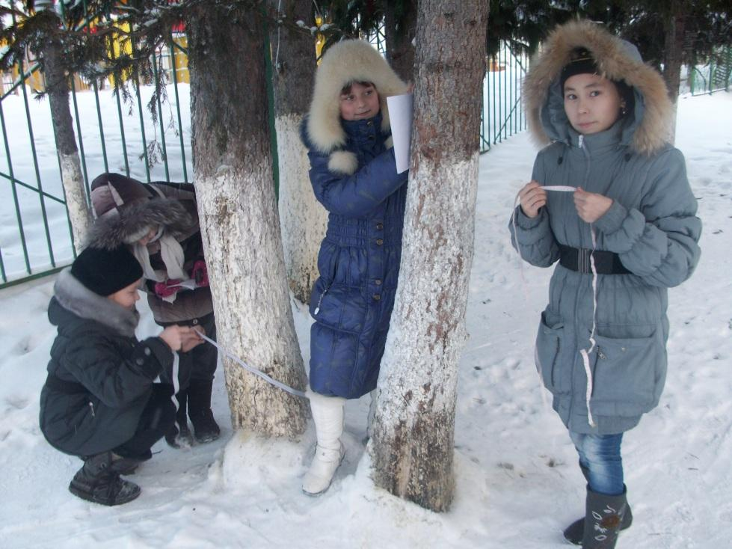

Приложение 2
Внеклассное мероприятие для 7-х классов, 19.02.2013.
«Всемирный День охраны морских млекопитающих»
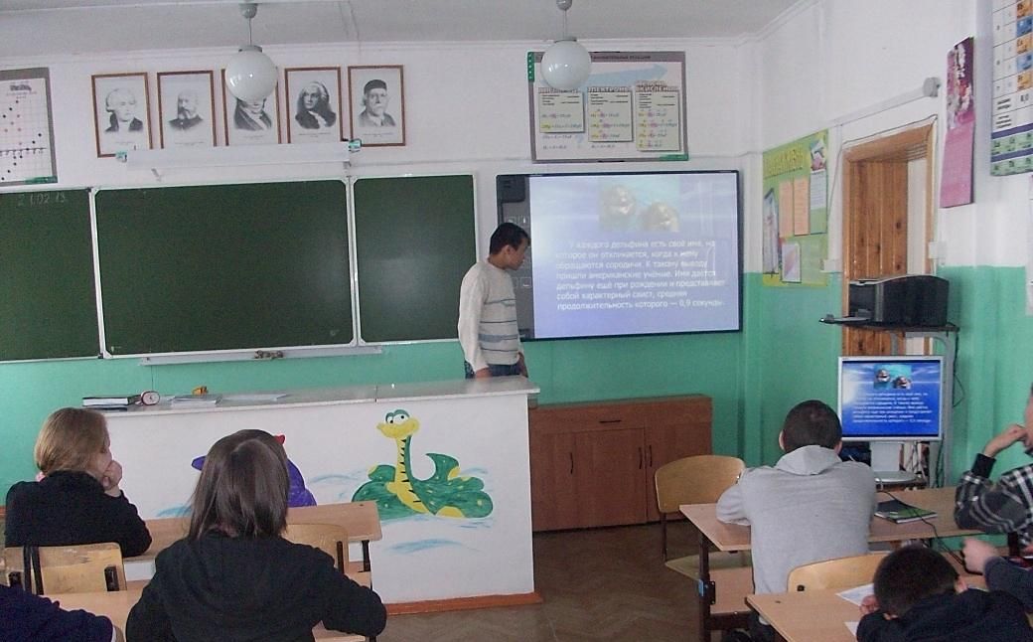

Приложение3
Интерактивная игра «На лесных тропинках Овгорта»
